PRIMERA EVALUACIÓN | ESCUELA SUPERIOR POLITÉCNICA DEL LITORAL  FACULTAD DE CIENCIAS NATURALES Y MATEMÁTICAS  MATEMÁTICAS I (IAL-IAGR-IAC)  II TÉRMINO ACADÉMICO AÑO 2015 | 07 – DICIEMBRE – 2015
COMPROMISO DE HONOR

Yo, ………………………………………………………………………………………………………………..…………………… al firmar este compromiso, reconozco que el presente examen está diseñado para ser resuelto de manera individual, que puedo usar un lápiz o esferográfico; que solo puedo comunicarme con la persona responsable de la recepción del examen; y, cualquier instrumento de comunicación que hubiere traído, debo apagarlo y depositarlo en la parte anterior del aula, junto con algún otro material que se encuentre acompañándolo. No debo además, consultar libros, notas, ni apuntes adicionales a las que se entreguen en esta evaluación. Los temas debo desarrollarlos de manera ordenada.
(Escriba aquí sus cuatro nombres)
Firmo al pie del presente compromiso, como constancia de haber leído y aceptar la declaración anterior.

Firma NÚMERO DE MATRÍCULA:…………..…………….…. PARALELO:…………

Tema 1: (6 puntos)
Demuestre que:
$$\lim_{x→+∞}{e^{-x}Cosx}=0$$

Tema 2: (6 puntos)
En un centro de investigación marino se ha determinado que la altura de las mareas de una zona costera se ajusta la función:
$$h\left(t\right)=\frac{2-Cos\left(\frac{πt}{6}\right)}{2}$$

Siendo $h$ la altura de la marea en metros y $t$ el tiempo en horas.

2.1 (2 puntos)
¿En un día completo (24 horas) entre qué alturas se espera que se encuentre la marea?

2.2 (2 puntos)
¿Cuál es la altura de la marea a las 8 de la mañana?

2.3 (2 puntos)
Bosqueje la gráfica de $f$ para un tiempo de $0$a $12$ horas.

Tema 3: (6 puntos)

Sea
$$\lim_{x→2}{\frac{x^{3}-8}{x-2}=L}$$

3.1 (2 puntos)
Halle el valor de $L$

3.2 (4 puntos)
Demuestre formalmente que:
$$\lim_{x→2}{\frac{x^{3}-8}{x-2}=L}$$

Tema 4: (6 puntos)

Calcule el siguiente límite:

$$\lim_{x→∞}\left(\sqrt{x^{2}+2x}-\sqrt{x^{2}-2}\right)$$

Tema 5: (6 puntos)

Calcule los siguientes límites:

5.1 (3 puntos)
$$\lim_{x→π^{+}}{\frac{Sen(x-π)}{π-x}}$$

5.2 (3 puntos)
$$\lim_{x→0^{-}}{\frac{e^{\left(\frac{1}{x}\right)}+1}{x}}$$

Tema 6: (6 puntos)

$$f\left(x\right)=\left\{\begin{aligned}cosx-1 si &x<0 \\ \\ . x^{2} si 0≤x<2 \\ \\ \frac{4}{x-1} si &x≥2\end{aligned}\right.$$

¿La función f es continua en $R$?

Tema 7: (7 puntos)

Construya una gráfica para $f (x)$ que cumpla las siguientes características:

a) La función está definida para todo su dominio $Dom f=[0,10]$.

b) $f\left(2\right)=f\left(10\right)=3$

c) $\lim_{x→2^{-}}{f\left(x\right)=-∞}$

d) $\lim_{x→5}{f\left(x\right)=5}$

e) $f\left(0\right)=f\left(5\right)=4$

f) $\lim_{x→2^{+}}{f\left(x\right)=3}$

g) La función $f$ es continua en el intervalo $(5,10)$

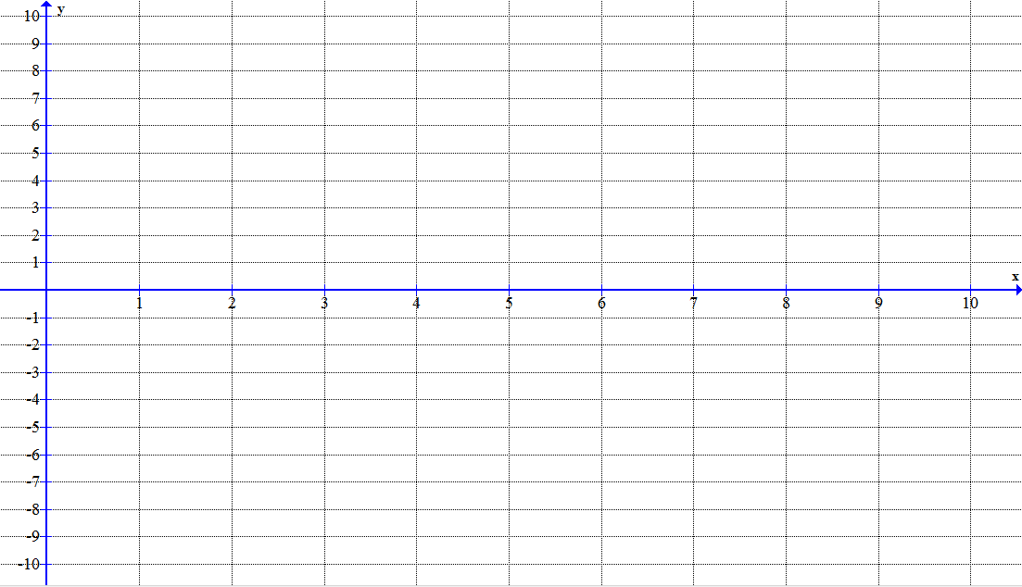
Tema 8: (7 puntos)

Pasados $t$ minutos después de introducir un bactericida experimental en cierto cultivo, el número de bacterias está dado por:

$$N=\frac{10000t}{t^{2}-6}+2000$$

8.1 (3 puntos)
Determine el tiempo en que el número de bacterias es de 4000.

8.2 (4 puntos)
¿Cuál es el mínimo valor de bacterias que quedarán en el cultivo? Justifique adecuadamente su respuesta.

